النشاط :رياضيات السنة الرابعة المقطع الأول
الميدان : الفضاء و الهندسة
الموضوع : مستقيمات متوازية و متعامدة.
الأهداف التعلمية : يعزز مكتسباته حول الخواص الهندسية المتعلقة بالتوازي و التعامد.

المراحل | الوضعيات التعليمية التعلّمية والنشاطات المقترحة | مؤشرات التقويم
مرحلة الانطلاق | الحساب الذهني: عين عدد العشرات و عدد المئات و عدد الآلاف في الاعداد التالية  56843 – 25481 - 89624 | يعد
مرحلة بناء التعلمات | النشاط الأول : عرض المشكلة  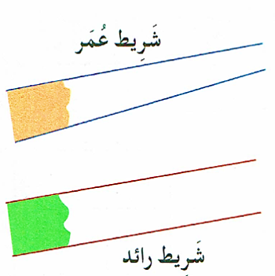  . أكتشف: شرح نص الوضعية في صفحة 27 و 28 .  - 1- التوازي : تنافس رائد وعمر لرسم أطول شريط بعرض ثابت،  وهذه بداية رسم كل منهما. أيّهما، في رأيك، سيفوز؟  يقول رائد: :"مهما مددت المستقيمين الأحمرين فلن يلتقيا."  - هل هذا صحيح؟  - هل المستقيمان الأزرقان متوازيان ؟ لماذا ؟  2- التعامد : بعد فوز رائد قرر عمر أن يحقق التعادل و يتنافس مع  صديقه مرة أخرى. لنساعده على الفوز في التحدي الثاني:  - لا حظ الشكلين ثم أجيب :  • أيهما يمثل لنا مستقيمان متعامدان ؟ لماذا ؟  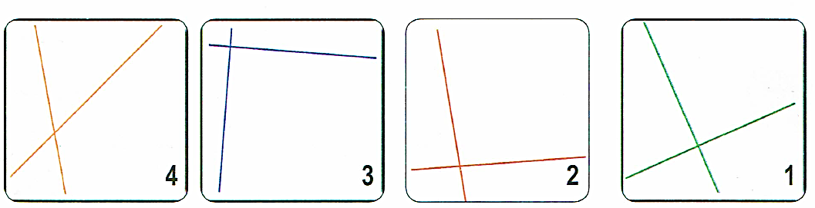  • كيف أتحقق من ذلك ؟  تعلمت:  المستقيمان المتوازيان : هما مستقيمان يصنعان شريط ذو عرض ثابت ولا يمكن أن يتقاطعا .  المستقيمان المتعامدان: هما مستقيمان يتقاطعان في نقطة فيشكلان زاوية قائمة  لرسم مستقيمين متعامدين أو التحقق من التعامد أستعمل الكوس  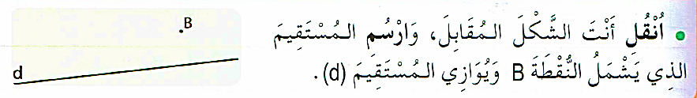  أنجز:  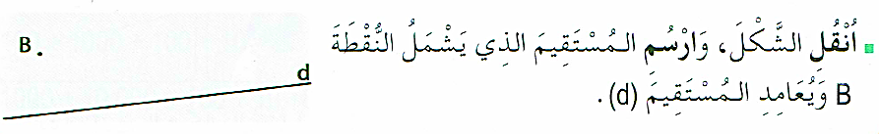 | يقرأ الوضعية ويفهم مفرداتها  يتمكن من الوصول بإجراءاته إلى نهايتها  يعرض عمله ويقارنه مع زملائه  يستنج الطريقة الصحيحة  يصادق وينظم التعلمات الجديدة
الإستثمار | حصة الأنشطة: )انجاز التمرين المناسبة من دفتر الأنشطة ص 18 و 19 )  الحصة الثانية: تخصص للإدماج و المعالجة على أوراق عمل أو الألواح. | ينجز فرديا ويصحح
النشاط :رياضيات السنة الرابعة المقطع الأول
الميدان : الأعداد والحساب
الموضوع : جداول الضرب.
الأهداف التعلمية : يتعرف على جداول الضرب ويستعملها في الحساب.

المراحل | الوضعيات التعليمية التعلّمية والنشاطات المقترحة | مؤشرات التقويم
مرحلة الانطلاق | الحساب الذهني: طرح أعداد من مضاعفات 10 :  900-50= …… / 8000-2000=…../ 60-30=….. | يعد
مرحلة بناء التعلمات | 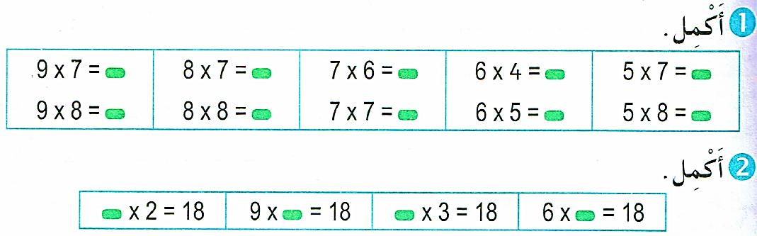  النشاط الأول : عرض المشكلة  . أكتشف: شرح نص الوضعية في صفحة 29 و كتابتها على السبورة.  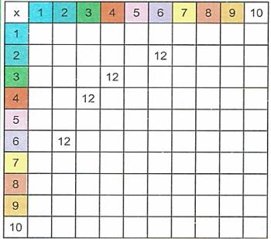  - في جدول فيثاغورس، تتكرر بعض الأعداد ونجدها في خانات مختلفة.  مثال: العدد 12 موجود في أربعة مواقع:  4 × 3/ 3 × 4/ 6 × 2 / 2 × 6  1- أوجد أعدادًا أخرى موجودة أربع مرات في جدول فيثاغورس.  اكتبها الجداءات الموافقة للمواقع.  2- ما هي الأعداد الموجودة مرة واحدة في جدول فيثاغورس؟ اكتبها على شكل جداءات.  3- ما هي الأعداد الموجودة ثلاث مرات في جدول فيثاغورس؟ اكتبها على شكل جداءات.  - يطلب الأستاذ أن يوسع العمل إلى إكمال كتابة بقية الأعداد .  - في مرحلة ثانية، يستخلص من الجدول، أهم مميزاته: التناظر بالنسبة إلى القطر، .... ..  - تصحيح جماعي ثم فردي.  تعلمت: تَسْتَطِيعُ كِتَابَةَ كُلِّ نَتَائِجِ عَمَلِيَّاتِ ضَرْبِ عَدَدَيْنِ، كُلٌّ مِنْهُمَا أَصْغَرُ مِنْ أَوْ يُسَاوِي 10، فِي جَدْوَلٍ وَاحِدٍ كَمَا هُوَ مُوَضَّحٌ أعلاه و نستعمله لإنجاز حساباتنا  أنجز: | يقرأ الوضعية ويفهم مفرداتها  يتمكن من الوصول بإجراءاته إلى نهايتها  يعرض عمله ويقارنه مع زملائه  يستنج الطريقة الصحيحة  يصادق وينظم التعلمات الجديدة
الإستثمار | حصة الأنشطة: )انجاز التمرين المناسبة من دفتر الأنشطة ص 20 )  الحصة الثانية: تخصص للإدماج و المعالجة على أوراق عمل أو الألواح. | ينجز فرديا ويصحح

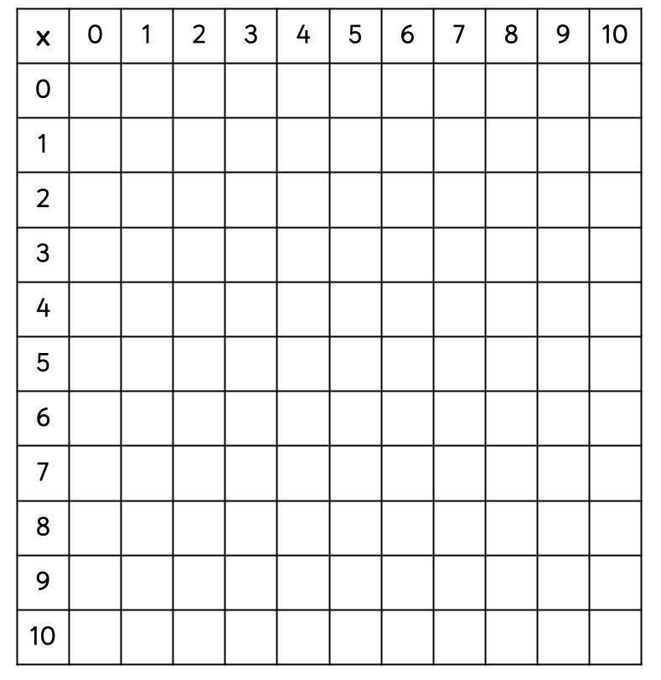

النشاط :رياضيات السنة الرابعة المقطع الأول
الميدان : الأعداد والحساب
الموضوع : مضاعفات أعداد مألوفة (1)+(2).
الأهداف التعلمية : يتتعرف على مضاعفات أعداد مألوفة (2/5/10.....).

المراحل | الوضعيات التعليمية التعلّمية والنشاطات المقترحة | مؤشرات التقويم
مرحلة الانطلاق | الحساب الذهني: الضرب في 2، 3،9 ...........  أفكك ما يلي حسب المثال : 85+56 = 80+50+5+6  96+32 = …… 56+38 = …. | يعد
مرحلة بناء التعلمات | النشاط الأول : عرض المشكلة  عرض الوضعية الموجودة على كتاب الرياضيات ص 30 و 31 شرحها:  تتسابق الروبوتات بالقفز بانتظام انطلاقا من 0 يقفز الأزرق 5 خانات ، الأخضر 10 خانات ، الأحمر 15 خانة اكمل الجدول الموالي :  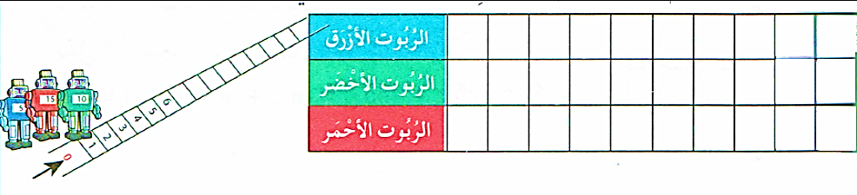  هل 30 مضاعف 5، مضاعف 10، ومضاعف 15؟ اكتب على كراسك ثلاثة أعداد أخرى هي مضاعفات 5، 10، و15 في آنٍ واحد. كيف نسمي الأعداد التي كتبتها في السطر الأول؟  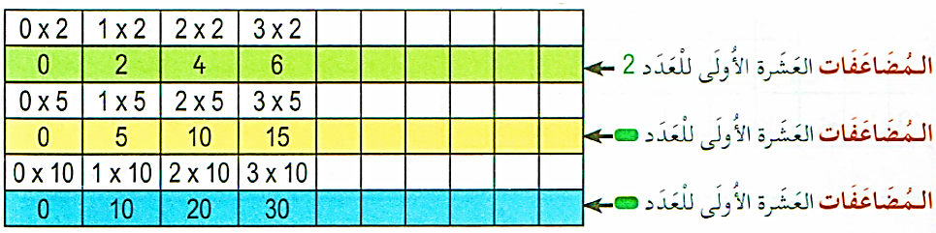  2- لاحظ الانتظامات ثم اكمل ملء الفراغات في الجدول  - يقوم بالعمل تدريجيا مع مراقبة المعلم لعمل التلاميذ و المناقشة و الشرح بطرح أسئلة للتبسيط.  - تصحيح جماعي يليه تصحيح فردي.  تعلمت:  مضاعفات 2 هي أعداد زوجية . هي أعداد أرقام وحداتها 0،2،4،6أو8  مضاعفات 5 :أعداد رقم وحداتها 0 أو 5  مضاعفات 10 : أعداد رقم وحداتها 0  انجز  ينجز من الكتاب المدرسي ص30 و 31 | يقرأ الوضعية ويفهم مفرداتها  يتمكن من الوصول بإجراءاته إلى نهايتها  يعرض عمله ويقارنه مع زملائه  يستنج الطريقة الصحيحة  يصادق وينظم التعلمات الجديدة
الإستثمار | حصة الأنشطة: )انجاز التمرين المناسبة من دفتر الأنشطة ص 21 و 22)  الحصة الثانية: تخصص للإدماج و المعالجة على أوراق عمل أو الألواح. | ينجز فرديا ويصحح

